แผนปฏิบัติการส่งเสริมคุณธรรม
สำนักงานปลัดกระทรวงการอุดมศึกษา วิทยาศาสตร์ วิจัยและนวัตกรรม (สป.อว.)
ประจำปีงบประมาณ พ.ศ. 2563

ศูนย์ปฏิบัติการต่อต้านการทุจริต
กระทรวงการอุดมศึกษา วิทยาศาสตร์ วิจัยและนวัตกรรม (ศปท.อว.)

แผนปฏิบัติการส่งเสริมคุณธรรม
สำนักงานปลัดกระทรวงการอุดมศึกษา วิทยาศาสตร์ วิจัยและนวัตกรรม (สป.อว.)
ประจำปีงบประมาณ พ.ศ. 2563

คำนำ
การจัดทำแผนปฏิบัติการส่งเสริมคุณธรรม สำนักงานปลัดกระทรวงการอุดมศึกษา วิทยาศาสตร์ วิจัยและนวัตกรรม (สป.อว.) ประจำปีงบประมาณ พ.ศ. 2563 เพื่อเป็นกลไกในการขับเคลื่อนการส่งเสริมคุณธรรม จริยธรรม ตามกรอบแนวทางแผนแม่บทส่งเสริมคุณธรรมแห่งชาติ ฉบับที่ ๑ (พ.ศ. ๒๕๕๙ - ๒๕๖๔) และสอดคล้องกับยุทธศาสตร์ชาติ ๒๐ ปี (พ.ศ. 2561 - 2580) (ฉบับประกาศราชกิจจานุเบกษา) แผนปฏิบัติราชการของกระทรวงวิทยาศาสตร์และเทคโนโลยี (พ.ศ. 2561 - 2565) และแผนปฏิบัติการส่งเสริมคุณธรรม กระทรวงวิทยาศาสตร์และเทคโนโลยี (พ.ศ. 2560 - 2564) โดยมุ่งเน้นการปลูกฝังระเบียบวินัย คุณธรรม จริยธรรม ค่านิยมที่พึงประสงค์ ส่งเสริม ให้คนในสังคมมีคุณธรรม เพื่อเสริมสร้างความเข้มแข็งจากภายใน ให้คุณธรรมนำการพัฒนา ทำให้สังคมไทยมีความมั่นคง มั่งคั่ง และยั่งยืน และเป็นสังคมแห่งคุณธรรม
ในการนี้ เพื่อให้เป็นไปตาม มติคณะรัฐมนตรี เมื่อวันที่ 1 กรกฎาคม 2555 เรื่องมาตรการเพิ่มประสิทธิภาพการปฏิบัติราชการของศูนย์ปฏิบัติการต่อต้านการทุจริต ที่กำหนดให้ศูนย์ปฏิบัติการต่อต้านการทุจริต กระทรวงการอุดมศึกษา วิทยาศาสตร์ วิจัยและนวัตกรรม (ศปท.อว.) มีหน้าที่หลักในการบูรณาการและขับเคลื่อนแผนการป้องกันและปราบปรามการทุจริต และการส่งเสริมคุ้มครองจริยธรรม จึงได้จัดทำแผนปฏิบัติการส่งเสริมคุณธรรม สำนักงานปลัดกระทรวงการอุดมศึกษา วิทยาศาสตร์ วิจัยและนวัตกรรม (สป.อว.) ประจำปีงบประมาณ พ.ศ. 2563 ขึ้น เพื่อใช้เป็นแนวทางในการปฏิบัติงานให้เกิดประสิทธิภาพและประสิทธิผลอย่างมีธรรมาภิบาล เกิดความโปร่งใส และมีความรับผิดชอบต่อสังคม ตลอดจนมีการพัฒนาด้านคุณธรรม จริยธรรม โดยยึดหลักของศาสนาและหลักปรัชญาของเศรษฐกิจพอเพียง และวิถีวัฒนธรรมอันดีงาม นำไปสู่การเป็นองค์กรคุณธรรม

ศูนย์ปฏิบัติการต่อต้านการทุจริต
กระทรวงการอุดมศึกษา วิทยาศาสตร์ วิจัยและนวัตกรรม (ศปท.อว.)
ตุลาคม ๒๕62

สารบัญ

เรื่อง หน้า

ส่วนที่ ๑ หลักการและเหตุผล
(1) หลักการและเหตุผล 1
(2) ภาพที่ 1 ความเชื่อมโยงของแผนปฏิบัติการส่งเสริมคุณธรรม กระทรวงวิทยาศาสตร์และเทคโนโลยี 2
(พ.ศ. 2560 - 2564) (เดิม) กับยุทธศาสตร์/แผนต่างๆ
(3) ภาพที่ 2 แผนปฏิบัติการส่งเสริมคุณธรรม กระทรวงวิทยาศาสตร์และเทคโนโลยี 3
(พ.ศ. 2560 - 2564) (เดิม)

ส่วนที่ 2 แผนปฏิบัติการส่งเสริมคุณธรรม สำนักงานปลัดกระทรวงวิทยาศาสตร์และเทคโนโลยี (พ.ศ. ๒๕๖๐ – ๒๕๖๔) 4
- ประเด็นยุทธศาสตร์, เป้าประสงค์, ตัวชี้วัด, หน่วยนับ, ค่าเป้าหมายตัวชี้วัด

ส่วนที่ 3 แผนปฏิบัติการส่งเสริมคุณธรรม สำนักงานปลัดกระทรวงการอุดมศึกษา วิทยาศาสตร์ วิจัยและนวัตกรรม 5
ประจำปีงบประมาณ พ.ศ. 2563
- กลยุทธ์, แนวทาง/มาตรการ, โครงการ/กิจกรรม, ตัวชี้วัด/ค่าเป้าหมาย,งบประมาณ, หน่วยงานรับผิดชอบ

ส่วนที่ ๑
หลักการและเหตุผล

1. หลักการและเหตุผล
นโยบายของรัฐบาลได้ให้ความสำคัญและมุ่งมั่นที่จะแก้ไขปัญหาสังคม โดยเฉพาะอย่างยิ่ง ปัญหาที่สะท้อนถึงวิกฤตการณ์ด้านคุณธรรม จริยธรรม ของคนในชาติ โดยให้น้อมนำพระราชดำรัสของพระบาทสมเด็จพระเจ้าอยู่หัวทุกรัชกาล หลักคำสอนของศาสนา วัฒนธรรม และความเป็นไทยมาสร้างสรรค์สังคมให้เกิดความเข้มแข็งอย่างมีคุณภาพและมีคุณธรรม โดยส่งเสริมให้ทุกภาคส่วนมีบทบาทในการปลูกฝังคุณธรรม จริยธรรม สร้างค่านิยม จิตสำนึกที่ดีให้แก่ประชาชน ให้การพัฒนาประเทศมีความสมดุล ทั้งทางด้านวัตถุและจิตใจ ตามแนวคิด “คุณธรรมนำการพัฒนา” พร้อมที่จะก้าวไปสู่สังคมแห่งคุณธรรมตามยุทธศาสตร์ชาติ ๒๐ ปี และโมเดลประเทศไทย ๔.๐ โดยให้สังคมเกิดความเข้มแข็งจากภายในและกระบวนการสร้างสังคมคุณธรรมแบบ “ระเบิดจากข้างใน” ด้วยหลักแนวคิดการส่งเสริมคุณธรรม 4 ประการ “พอเพียง วินัย สุจริต จิตอาสา”รวมทั้งจัดระเบียบสังคม สร้างมาตรฐานด้านคุณธรรม จริยธรรม และธรรมาภิบาลให้แก่เจ้าหน้าที่ของรัฐและประชาชนทั่วไป โดยใช้ค่านิยมหลัก ๑๒ ประการ ตามนโยบายของคณะรักษาความสงบแห่งชาติ เพื่อให้สังคมเกิดความมั่นคง สงบสุขร่มเย็นด้วยมิติทางศาสนา รวมทั้งระบบเศรษฐกิจเกิดความมั่งคั่ง เข้มแข็งบนวิถีวัฒนธรรมไทย ภูมิปัญญาของท้องถิ่น ภายใต้หลักปรัชญาเศรษฐกิจพอเพียงอย่างยั่งยืน เพื่อวางรากฐานการพัฒนาประเทศในระยะยาว

ดังนั้น ศูนย์ปฏิบัติการต่อต้านการทุจริต กระทรวงการอุดมศึกษา วิทยาศาสตร์ วิจัยและนวัตกรรม (ศปท.อว.) ได้เล็งเห็นถึงความสำคัญของนโยบายรัฐบาลดังกล่าว เพื่อเป็นการขับเคลื่อนการส่งเสริมคุณธรรม จริยธรรมให้บรรลุวัตถุประสงค์และเกิดผลสัมฤทธิ์อย่างเป็นรูปธรรม และใช้เป็นแนวทางในการดำเนินงานส่งเสริมคุณธรรม จริยธรรมของหน่วยงาน จึงได้จัดทำแผนปฏิบัติการส่งเสริมคุณธรรม สำนักงานปลัดกระทรวงการอุดมศึกษา วิทยาศาสตร์ วิจัยและนวัตกรรม ประจำปีงบประมาณ พ.ศ. 2563 ซึ่งมีความสอดคล้องกับยุทธศาสตร์ชาติ ๒๐ ปี (พ.ศ. 2561 - 2580) (ฉบับประกาศราชกิจจานุเบกษา) แผนพัฒนาเศรษฐกิจและสังคมแห่งชาติ ฉบับที่ 12 (พ.ศ. 2560 - 2564) แผนแม่บทส่งเสริมคุณธรรมแห่งชาติ ฉบับที่ ๑ (พ.ศ. ๒๕๕๙ - ๒๕๖๔) แผนปฏิบัติราชการของกระทรวงวิทยาศาสตร์และเทคโนโลยี (พ.ศ. 2561 - 2565) และแผนปฏิบัติการส่งเสริมคุณธรรม กระทรวงวิทยาศาสตร์และเทคโนโลยี (เดิม) (พ.ศ. 2560 - 2564) โดยมุ่งเน้นการปลูกฝังระเบียบวินัย คุณธรรม จริยธรรม ค่านิยมที่พึงประสงค์ ส่งเสริมให้คนในสังคมไทย เป็นคนมีคุณธรรม มีความรักชาติ มีความศรัทธา และยึดมั่นในหลักคำสอนของศาสนา มีความเคารพเทิดทูนสถาบันพระมหากษัตริย์ อยู่ร่วมกันอย่างสันติสุข นำไปสู่การเป็นองค์กรคุณธรรมและสังคมแห่งคุณธรรม โดยมีวิสัยทัศน์ “เป็นองค์กรชั้นนำในการป้องกัน ต่อต้านการทุจริต และส่งเสริมคุณธรรม จริยธรรม” จึงได้กำหนดยุทธศาสตร์ในการดำเนินงาน 2 ยุทธศาสตร์ ดังนี้
ยุทธศาสตร์ที่ ๑ วางระบบรากฐานการเสริมสร้างคุณธรรมใน สป.อว.
ยุทธศาสตร์ที่ ๒ สร้างความเข้มแข็งในระบบการบริหารจัดการด้านการส่งเสริมคุณธรรมให้เป็นเอกภาพ
- 1 -

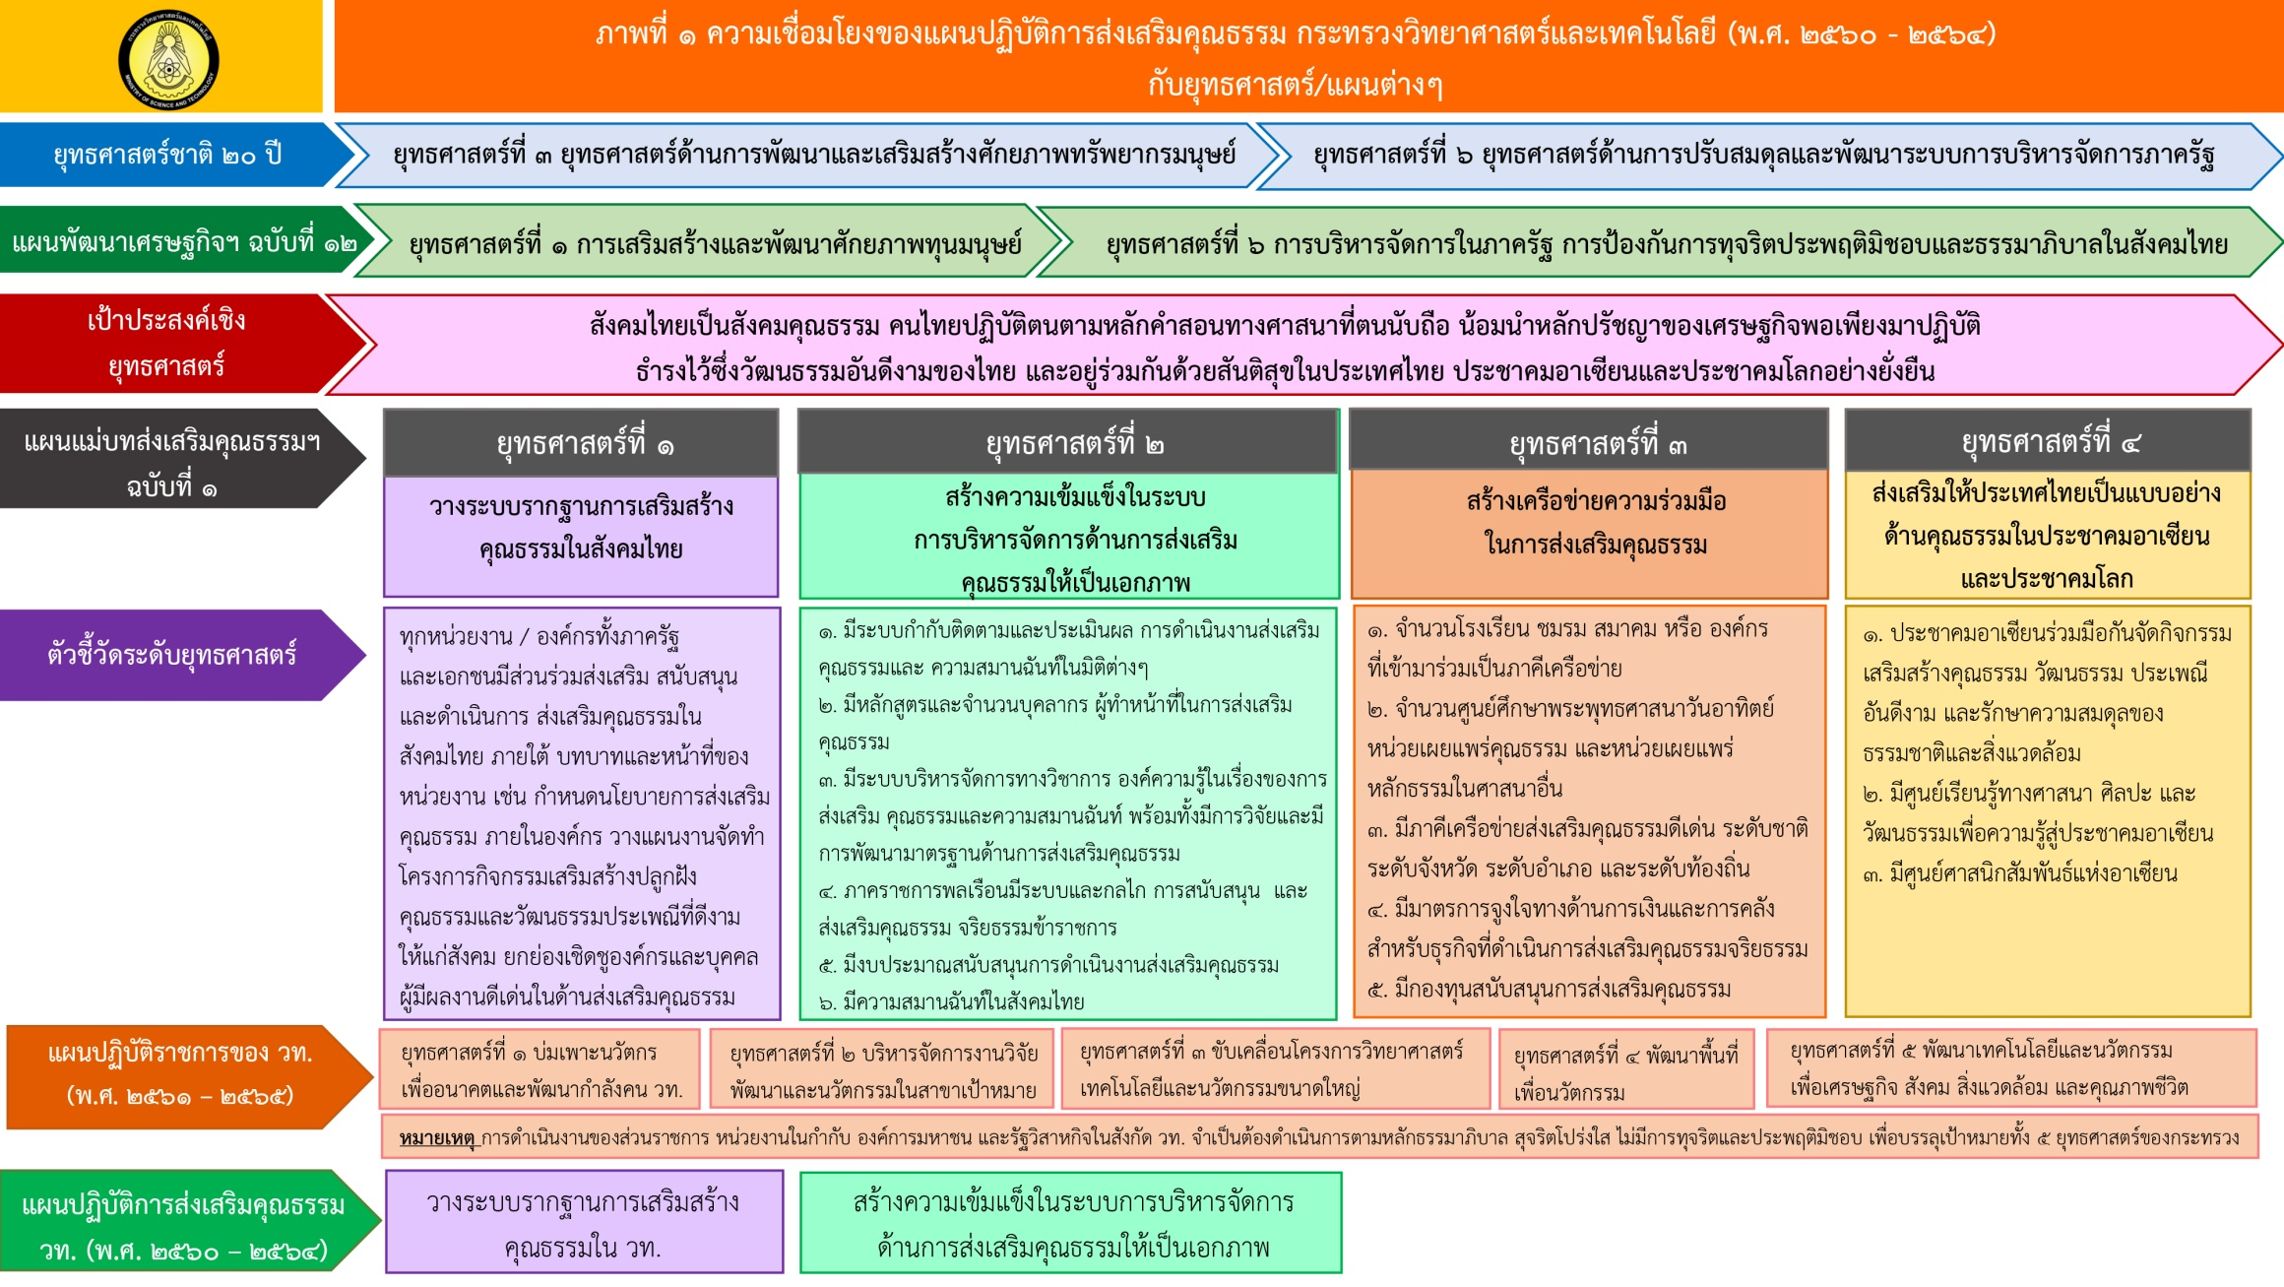
(เดิม)

- 2 -

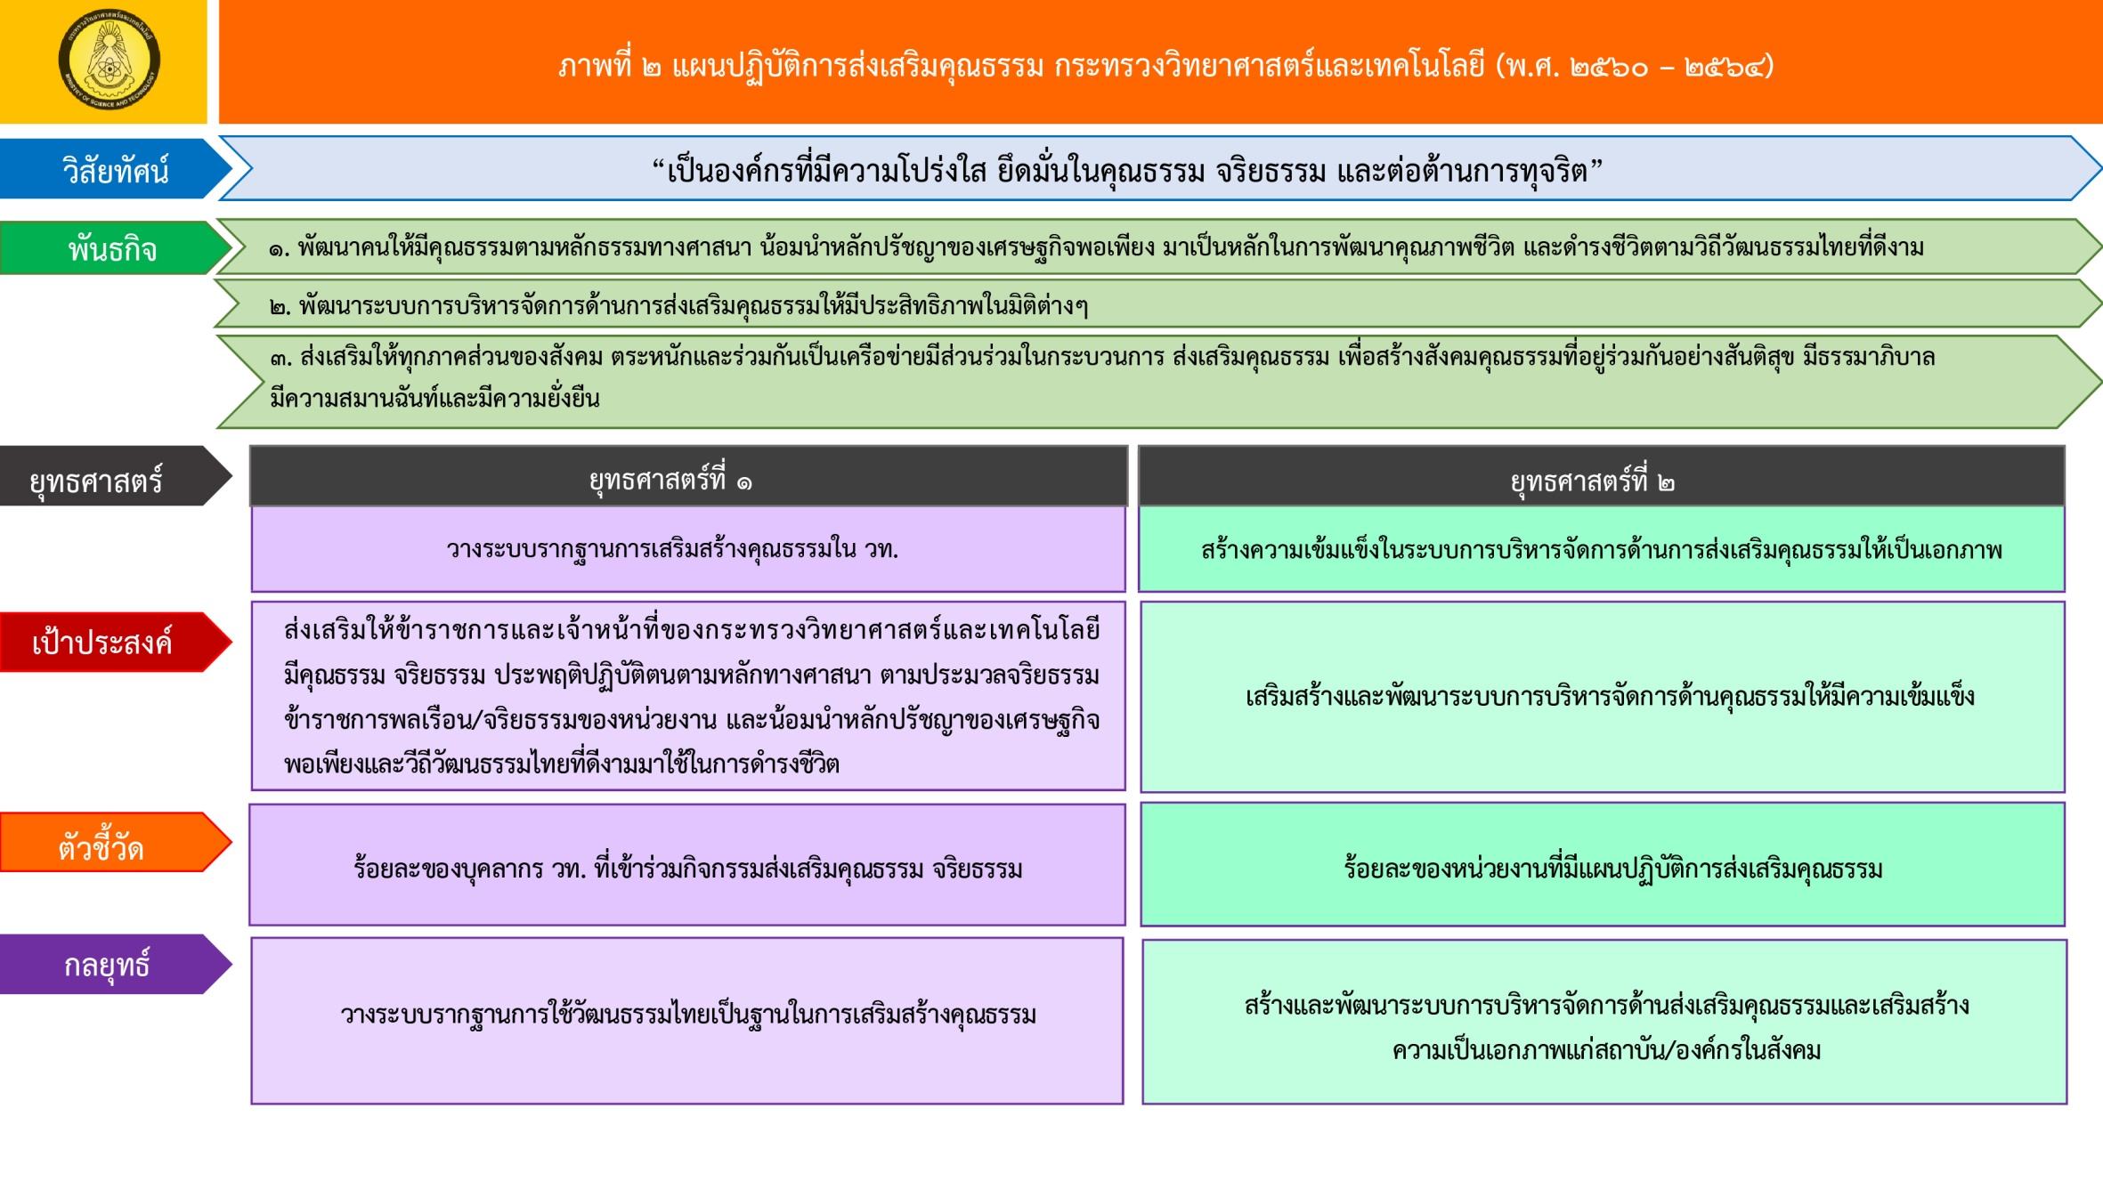
(เดิม)
เป็นองค์กรชั้นนำในการป้องกัน ต่อต้านการทุจริต และส่งเสริมคุณธรรม จริยธรรม

- 3 -

ส่วนที่ 2
แผนปฏิบัติการส่งเสริมคุณธรรม สำนักงานปลัดกระทรวงวิทยาศาสตร์และเทคโนโลยี (สป.วท.) (เดิม)
(พ.ศ. 2560 - 2564)
1. เป้าหมาย
ข้าราชการและเจ้าหน้าที่ของ สป.วท. และ สร.วท. มีคุณธรรม จริยธรรม ประพฤติปฏิบัติตนตามหลักทางศาสนา ตามประมวลจริยธรรมข้าราชการพลเรือน และน้อมนำหลักปรัชญาของเศรษฐกิจพอเพียงและวีถีวัฒนธรรมไทยที่ดีงามมาใช้ในการดำรงชีวิต และเป็นองค์กรคุณธรรม
2. ตัวชี้วัด/ค่าเป้าหมาย
1) ร้อยละของกิจกรรมที่สามารถดำเนินการได้บรรลุเป้าหมายตามแผนปฏิบัติการส่งเสริมคุณธรรม (ร้อยละ 100)
2) ระดับการประเมินองค์กรคุณธรรมของ สป.วท. เมื่อสิ้นสุดแผน (ระดับที่ 3 องค์กรคุณธรรมต้นแบบ)
ประเด็นยุทธศาสตร์ | เป้าประสงค์ | ตัวชี้วัด | หน่วยนับ | ค่าเป้าหมายตัวชี้วัด ประจำปีงบประมาณ พ.ศ.
 |  |  |  | 2560 | 2561 | 2562 | 2563 | 2564
ยุทธศาสตร์ที่ 1  วางระบบรากฐานการเสริมสร้างคุณธรรม ใน สป.วท. | ส่งเสริมให้ข้าราชการและเจ้าหน้าที่ของ สป.วท. มีคุณธรรม จริยธรรม ประพฤติปฏิบัติตน ตามหลักทางศาสนา ตามประมวลจริยธรรมข้าราชการพลเรือน/จริยธรรมของหน่วยงาน และน้อมนำหลักปรัชญาของเศรษฐกิจพอเพียงและวีถีวัฒนธรรมไทยที่ดีงามมาใช้ในการดำรงชีวิต | ร้อยละของบุคลากร สป.วท. ที่เข้าร่วมกิจกรรมส่งเสริมคุณธรรม จริยธรรม | ร้อยละ | - | 70 | 75 | 80 | 85
ยุทธศาสตร์ที่ 2  สร้างความเข้มแข็งในระบบการบริหารจัดการด้านส่งเสริมคุณธรรมให้เป็นเอกภาพ | เสริมสร้างและพัฒนาระบบการบริหารจัดการด้านคุณธรรมให้มีความเข้มแข็ง | หน่วยงานมีแผนปฏิบัติการส่งเสริมคุณธรรม | แผน | - | 1 | 1 | 1 | 1

- 4 -
ส่วนที่ 3
แผนปฏิบัติการส่งเสริมคุณธรรม สำนักงานปลัดกระทรวงการอุดมศึกษา วิทยาศาสตร์ วิจัยและนวัตกรรม (สป.อว.)
ประจำปีงบประมาณ พ.ศ. 2563

1. งบดำเนินงาน : ค่าใช้จ่ายเพื่อการดำเนินงานป้องกันการทุจริตประพฤติมิชอบ และส่งเสริมคุณธรรม จริยธรรม ประจำปีงบประมาณ พ.ศ. ๒๕63
2. โครงการ : ป้องกันการทุจริตประพฤติมิชอบ และส่งเสริมคุณธรรม จริยธรรม ประจำปีงบประมาณ พ.ศ. 2563
งบประมาณรวมทั้งสิ้น : 115,500 บาท

ยุทธศาสตร์ที่ ๑ วางระบบรากฐานการเสริมสร้างคุณธรรม ใน สป.อว.
เป้าประสงค์ ส่งเสริมให้ข้าราชการและเจ้าหน้าที่ของ สป.อว. มีคุณธรรม จริยธรรม ประพฤติปฏิบัติตน ตามหลักทางศาสนา ตามประมวลจริยธรรมข้าราชการพลเรือน/จริยธรรมของหน่วยงาน และน้อมนำหลักปรัชญาของเศรษฐกิจพอเพียงและวีถีวัฒนธรรมไทยที่ดีงามมาใช้ในการดำรงชีวิต
ตัวชี้วัดเชิงยุทธศาสตร์ ร้อยละบุคลากรของ สป.อว. ที่เข้าร่วมกิจกรรมส่งเสริมคุณธรรม จริยธรรม (ร้อยละ 80)
กลยุทธ์ | แนวทาง/มาตรการ | โครงการ/กิจกรรม | ตัวชี้วัด/ค่าเป้าหมาย | งบประมาณ (บาท) | ระยะเวลาดำเนินการ | หน่วยงานรับผิดชอบ
๑) วางระบบรากฐานการใช้วัฒนธรรมไทยเป็นฐานในการ-เสริมสร้างคุณธรรม | 1) การเสริมสร้างคุณธรรม จริยธรรม ให้กับบุคลากรและเจ้าหน้าที่ของ อว. และพัฒนาประสิทธิภาพการปฏิบัติงานบุคลากรด้านการถ่ายทอด วทน. ด้วยหลักคุณธรรม | 1) การขับเคลื่อนวิทยาศาสตร์ เทคโนโลยี และนวัตกรรม (วทน.) ด้วยหลักคุณธรรมของ อว. | 1) ร้อยละบุคลากรของ สป.อว. ที่เข้าร่วมกิจกรรมส่งเสริมคุณธรรม จริยธรรม  (ร้อยละ 80)  2) จำนวนกิจกรรมที่ผลักดันให้บุคลากรใน อว. มีคุณธรรม และจริยธรรม (10 กิจกรรม) | ให้ระบุตอนรายงานผลฯ  1. จำนวนบุคลากรในหน่วยงานทั้งหมด .......... คน  2. จำนวนบุคลากรที่เข้าร่วมกิจกรรม ......... คน คิดเป็นร้อยละ .......  (เพื่อนำผลที่ได้มาคิดในภาพรวมของ อว.)  หมายเหตุ : ให้นับจำนวนบุคลากรที่เข้าร่วมทุกกิจกรรม กรณีต่างกิจกรรมสามารถนับจำนวนบุคลากรที่เข้าร่วมซ้ำได้ |  | ศปท.อว./  สอ.สบ./  สบค.
- 5 -

กลยุทธ์ | แนวทาง/มาตรการ | โครงการ/กิจกรรม | ตัวชี้วัด/ค่าเป้าหมาย | งบประมาณ (บาท) | ระยะเวลาดำเนินการ | หน่วยงานรับผิดชอบ
 |  | 1.1) กิจกรรมการขับเคลื่อนวิทยาศาสตร์เทคโนโลยีและนวัตกรรม (วทน.) ด้วยหลักคุณธรรมจริยธรรม ของ อว.  1.1.1) การเสริมสร้างคุณธรรม และจริยธรรมด้านงานวิจัยและพัฒนา สำหรับนักวิทยาศาสตร์และนักวิจัย  1.2) กิจกรรมส่งเสริมสถาบันชาติ ศาสนา พระมหากษัตริย์  1.2.1) การส่งเสริมคุณธรรม จริยธรรมด้วยการนำหลักธรรมทางศาสนามาใช้ในการปฏิบัติงาน (กิจกรรมปฏิบัติธรรมนำสุข อว. ทุกวันจันทร์/สมาชิกชมรมปฏิบัติธรรมนำสุข)  1.2.2) การบรรยาย เรื่อง สถาบันพระมหากษัตริย์กับประเทศไทย  1.2.3) พิธีบำเพ็ญกุศล เนื่องในวันคล้ายวันสวรรคตพระบาทสมเด็จพระปรมินทรมหาภูมิพลอดุลยเดช บรมนาถบพิตร  - 6 -  1.2.4) พิธีวางพานพุ่มถวายราชสักการะพระบาทสมเด็จพระปรมินทรมหาภูมิพลอดุลยเดช บรมนาถบพิตร รัชกาลที่ 9 “พระบิดาแห่งเทคโนโลยีของไทย”  1.2.5) พิธีถวายผ้าพระกฐินพระราชทาน อว.  1.2.6) พิธีทำบุญตักบาตรเนื่องในวันคล้ายวันเฉลิมพระชนมพรรษาพระบาทสมเด็จพระปรมินทรมหาภูมิพลอดุลยเดชบรมนาถบพิตร “วันพ่อแห่งชาติ”  1.2.7) วันเฉลิมพระชนมพรรษา สมเด็จพระนางเจ้าสุทิดา พัชรสุธาพิมลลักษณ พระบรมราชินี  1.2.8) พิธีทำบุญตักบาตร/ถวายสัตย์ปฏิญาณเพื่อเป็นข้าราชการที่ดี และพลังของแผ่นดิน ประจำปี พ.ศ. 2563 เนื่องใน วันเฉลิมพระชนมพรรษาสมเด็จพระเจ้าอยู่หัวฯ รัชกาลที่ 10  - 7 -  1.2.9) พิธีทำบุญตักบาตรถวายเป็นพระราชกุศลแด่สมเด็จพระนางเจ้าสิริกิติ์ พระบรมราชินีนาถ ในรัชกาล ที่ 9 เนื่องในวันเฉลิมพระชนมพรรษา 12 สิงหาคม 2563  1.2.10) พิธีวางพุ่มดอกไม้ถวายราชสักการะพระบรมราชานุสาวรีย์ รัชกาลที่ 4 “พระบิดาแห่งวิทยาศาสตร์” ประจำปี พ.ศ. 2562  1.3) กิจกรรมวันสำคัญทางศาสนา  1.3.1) กิจกรรมเนื่องในเทศกาลมาฆบูชา ปี พ.ศ. 2563  1.3.2) กิจกรรมเนื่องในเทศกาลวิสาขบูชา ปี พ.ศ. 2563  1.3.3) กิจกรรมเนื่องในเทศกาลเข้าพรรษา/อาสาฬบูชาปี พ.ศ. 2563  1.4) กิจกรรมวิถีวัฒนธรรมไทย และสืบสานประเพณีไทย  1.4.1) พิธีทำบุญตักบาตร เนื่องในวันขึ้นปีใหม่ |  | 150,000  50,000  117,860  150,000  -  400,000  -  150,000  150,000  168,000  500,000  -  -  -  40,000 | มิ.ย. 2563  ต.ค. 2562  - ก.ย. 2563  พ.ย. 2562  - ก.พ.2563  ต.ค.2562  ต.ค.2562  พ.ย.2562  ธ.ค.2562  มิ.ย.62  ก.ค. 2563  ส.ค. 2563  ส.ค. 2563  ก.พ. 2563  พ.ค. 2563  ก.ค. 2563  ม.ค. 2563 | ศปท.อว./  หน่วยงานในสังกัด อว.  ศปท.อว.  ศปท.อว./สนย.  สอ.  (ด้านการอุดมศึกษา)/  สอ.สบ.(ด้าน ววน.)  สส.  สอ.สบ.(ด้าน อววน.)/สอ.(ด้านการอุดมศึกษา)  สอ.สบ.  สอ.  สอ.สบ.(ด้าน อววน.)/สอ.(ด้านการอุดมศึกษา)  สอ.สบ.(ด้าน อววน.)/สอ.(ด้านการอุดมศึกษา)  สอ.สบ./สส.  สอ.สบ.  สอ.สบ.  สอ.สบ.  สอ.สบ.

- 8 -

กลยุทธ์ | แนวทาง/มาตรการ | โครงการ/กิจกรรม | ตัวชี้วัด/ค่าเป้าหมาย | งบประมาณ (บาท) | ระยะเวลาดำเนินการ | หน่วยงานรับผิดชอบ
 |  | 1.4.2) พิธีสรงน้ำพระและรดน้ำ ขอพรเนื่องในเทศกาลสงกรานต์ กระทรวงการอุดมศึกษา วิทยาศาสตร์ วิจัย และนวัตกรรม  1.5) กิจกรรมส่งเสริมบทบาทการมีส่วนร่วมต่อสังคม และส่งเสริมการเรียนรู้ตามหลักปรัชญาของเศรษฐกิจพอเพียง  1.5.1) การส่งเสริมบทบาทการมี ส่วนร่วมต่อสังคม และส่งเสริมการเรียนรู้ตามหลักปรัชญาของเศรษฐกิจพอเพียง  1.6) การรณรงค์ เผยแพร่ข้อมูลข่าวสารด้านการป้องกันการทุจริตและส่งเสริมคุณธรรม จริยธรรม | หมายเหตุ : เป็นงบประมาณของโครงการ/กิจกรรมตามแผนปฏิบัติการป้องกันการทุจริตฯ ในยุทธศาสตร์ที่ 1  หมายเหตุ : เป็นงบประมาณของโครงการ/กิจกรรมตามแผนปฏิบัติการป้องกันการทุจริตฯ ในยุทธศาสตร์ที่ 1 | 350,000  300,000  40,000 | เม.ย. 2563  ม.ค./มิ.ย.2563  มี.ค./มิ.ย./ส.ค.63 | สอ.สบ.(ด้าน อววน.)/สอ.(ด้านการอุดมศึกษา)  ศปท.อว.  ศปท.อว.

- 9 -

กลยุทธ์ | แนวทาง/มาตรการ | โครงการ/กิจกรรม | ตัวชี้วัด/ค่าเป้าหมาย | งบประมาณ (บาท) | ระยะเวลาดำเนินการ | หน่วยงานรับผิดชอบ
 | 2) ร่วมมือกับหน่วยงานต่างๆ สร้างคนดีและคนเก่งในทุกระดับ รวมทั้งสร้างความตระหนักด้านวิทยาศาสตร์ เทคโนโลยี และนวัตกรรม ให้แพร่หลาย และเป็นที่ยอมรับกับทุกภาคส่วนของประเทศ ภายใต้รากฐานวัฒนธรรมไทย | 2) การสร้างข้าราชการและเจ้าหน้าที่รุ่นใหม่ ของ อว. ตามหลักสูตรการเสริมสร้างเกียรติภูมิข้าราชการ สำนึกข้าราชการไทยไม่โกง ของ สำนักงาน กพ. และการป้องกันและต่อต้าน การทุจริต ของ สำนักงาน ป.ป.ช./สำนักงาน ป.ป.ท. (1 หลักสูตร)  3) การเชิดชูผู้ได้รับรางวัลเชิดชูเกียรติ | 3) ร้อยละข้าราชการและเจ้าหน้าที่ใหม่ของ สป.อว. ที่เข้าร่วมกิจกรรม  (ร้อยละ 80)  หมายเหตุ : เป็นงบประมาณของโครงการ/กิจกรรมตามแผนปฏิบัติการป้องกันการทุจริตฯ ในยุทธศาสตร์ที่ 1  4) ส่งบุคลากรเพื่อรับการคัดเลือกเป็นคนดี ข้าราชการพลเรือนดีเด่น/คนดีศรี อว../ ผู้ที่ทำชื่อเสียงให้แก่องค์กร  (1 คน) | 100,000  47,000 | ก.ค. 2563  ธ.ค. 2562 - มี.ค. 2563 | ศปท.อว.  /สบค.  สอ.สบ./  สบค.
ยุทธศาสตร์ที่ 1 งบประมาณรวมทั้งสิ้น |  |  |  | 50,000

- 10 -
ยุทธศาสตร์ที่ 2 สร้างความเข้มแข็งในระบบการบริหารจัดการด้านการส่งเสริมคุณธรรมให้เป็นเอกภาพ
เป้าประสงค์ เสริมสร้างและพัฒนาระบบการบริหารจัดการด้านคุณธรรมให้มีความเข้มแข็ง
ตัวชี้วัดเชิงยุทธศาสตร์ หน่วยงานมีแผนปฏิบัติการส่งเสริมคุณธรรม (1 แผน)

กลยุทธ์ | แนวทาง/มาตรการ | โครงการ/กิจกรรม | ตัวชี้วัด/ค่าเป้าหมาย | งบประมาณ (บาท) | ระยะเวลาดำเนินการ | หน่วยงานรับผิดชอบ
1) สร้างและพัฒนาระบบการบริหารจัดการด้านส่งเสริมคุณธรรมและเสริมสร้างความเป็นเอกภาพแก่สถาบัน/องค์กรในสังคม | 1) ศึกษา วิเคราะห์/สังเคราะห์ และรวบรวมข้อมูลเพื่อทบทวนและปรับปรุงแผนปฏิบัติการส่งเสริมคุณธรรม ให้สอดคล้องกับแผนแม่บทส่งเสริมคุณธรรมแห่งชาติ ฉบับที่ 1 (พ.ศ. 2559 - 2564) และนโยบายกฎหมายอื่นๆ ที่เกี่ยวข้อง  2) การกำกับ/ติดตาม/ประเมินผล และรายงานผลการดำเนินงาน ตามแผนฯ และนำข้อเสนอแนะมาปรับปรุง/พัฒนาการดำเนินงาน | 1) จัดทำแผนปฏิบัติการส่งเสริมคุณธรรม ประจำปีงบประมาณ พ.ศ. 2564  2) การรายงานผลการดำเนินงานตามแผนฯ ประจำปีงบประมาณพ.ศ. 2563 พร้อมข้อเสนอแนะ | ๑) หน่วยงานมีแผนปฏิบัติการส่งเสริมคุณธรรม  (1 แผน)  หมายเหตุ : เป็นงบประมาณของโครงการ/กิจกรรมตามแผนปฏิบัติการป้องกันการทุจริตฯ ในยุทธศาสตร์ที่ 3  2) ร้อยละความสำเร็จของการดำเนินงานตามแผนปฏิบัติการส่งเสริมคุณธรรมของ สป.อว.  (ร้อยละ 100)  3) จัดทำรายงานสรุปผลการดำเนินงานตามแผนแผนปฏิบัติการส่งเสริมคุณธรรมของ สป.อว.  (รายงาน 1 ฉบับ) | 120,000 | พ.ย. 2562  ต.ค. 2562 - ก.ย. 2563  ก.ย. 2563 | ศปท.อว.  ศปท.อว.  ศปท.อว.
- 11 -

กลยุทธ์ | แนวทาง/มาตรการ | โครงการ/กิจกรรม | ตัวชี้วัด/ค่าเป้าหมาย | งบประมาณ (บาท) | ระยะเวลาดำเนินการ | หน่วยงานรับผิดชอบ
1) สร้างและพัฒนาระบบการบริหารจัดการด้านส่งเสริมคุณธรรมและเสริมสร้างความเป็นเอกภาพแก่สถาบัน/องค์กรในสังคม | 3) การติดตาม ประเมินผล และรายงานความก้าวหน้าการดำเนินงานตามแผนปฏิบัติการป้องกันการทุจริตและประพฤติมิชอบ และแผนปฏิบัติการส่งเสริมคุณธรรม อว. ประจำปีงบประมาณ พ.ศ. 2563 และพิจารณาการประเมินองค์กรคุณธรรมของ อว.  4) ผลักดันให้สมาชิกชมรมเครือข่าย “อาสาสมัคร อว. ป้องกันและเฝ้า-ระวังการทุจริต” นำเสนอโครงการด้านจิตอาสา หรือเข้าร่วมกิจกรรมจิตอาสาของ อว. และของรัฐบาล  5) การทบทวน/ปรับปรุงคู่มือ การปฏิบัติตามข้อบังคับว่าด้วยจรรยาข้าราชการของ สป.อว. | 3) การประชุมคณะอนุกรรมการส่งเสริมคุณธรรม อว.  4) การสร้างความรู้ความเข้าใจเกี่ยวกับการประเมินองค์กรคุณธรรม  5) การขับเคลื่อนโครงการ/กิจกรรมด้านจิตอาสาจากสมาชิกชมรมเครือข่าย “อาสาสมัคร อว. ป้องกันและเฝ้าระวังการทุจริต”  6)การผลักดันให้เกิดกระบวนการการมีส่วนร่วมแลกเปลี่ยนความคิดเห็นของ อาสาสมัคร อว. ห้องกันและเฝ้าระวังการทุจริต ตามแนวทางปัญหาที่อยากแก้ ความดีที่อยากทำ | 4) หน่วยงานเป็นองค์กรระดับการประเมินองค์กรคุณธรรมของ สป.อว.(ระดับที่ 1 ระดับส่งเสริมคุณธรรม)  5) จำนวนโครงการ/กิจกรรมที่เกิดจาก “อาสาสมัคร อว.” (2 ครั้ง)  6) จำนวนกิจกรรมจิตอาสาของ อว. และของรัฐบาล ที่ “อาสาสมัคร อว.ป้องกันและเฝ้าระวังการทุจริต” เข้าร่วม (4 ครั้ง)  หมายเหตุ : เป็นงบประมาณของโครงการ/กิจกรรมตามแผนปฏิบัติการป้องกันการทุจริตฯ ในยุทธศาสตร์ที่ 1  7) หน่วยงานมีคู่มือการ ปฏิบัติตามข้อบังคับว่าด้วย  จรรยาข้าราชการของ สป.อว. ฉบับปรับปรุงครั้งที่ ๑ (๑ คู่มือ) | 5,500  50,000  14,500  50,000  10,000 | พ.ค. 2563  ม.ค. 2563  ต.ค. 2562 - ก.ย. 2563  เม.ย. 2562 | ศปท.อว.  ศปท.อว.  ศปท.อว.  ศปท.อว.
ยุทธศาสตร์ที่ 2 งบประมาณรวมทั้งสิ้น |  |  |  | 65,500
- 12 -
- 11 -

